ОТЧЕТ по лабораторной работе №4

Полякова Юлия Александровна

Содержание

# 1 Цель работы

Освоение процедуры компиляции и сборки программ, написанных на ассемблере NASM.

# 2 Результаты выполнения лабораторной работы

1. Создаем каталог для работы с программами на языке ассемблера NASM, переходим в него, создаем файл hello.asm (рис. 1).

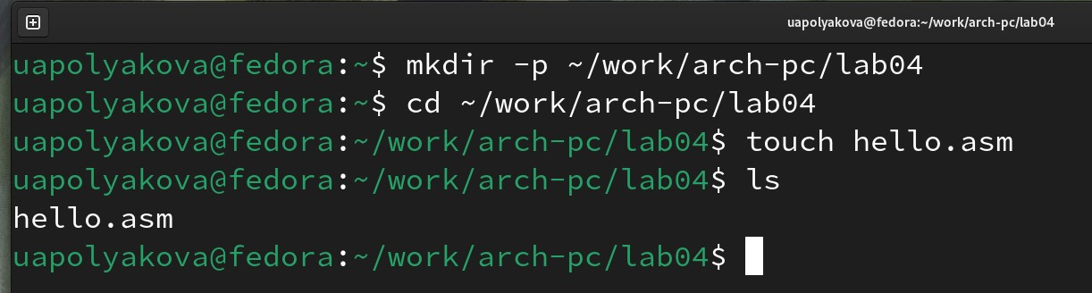

Рис. 1: Создание каталога и файла

1. Открываем файл в текстовом редакторе и вводим в него текст программы (рис. 2).

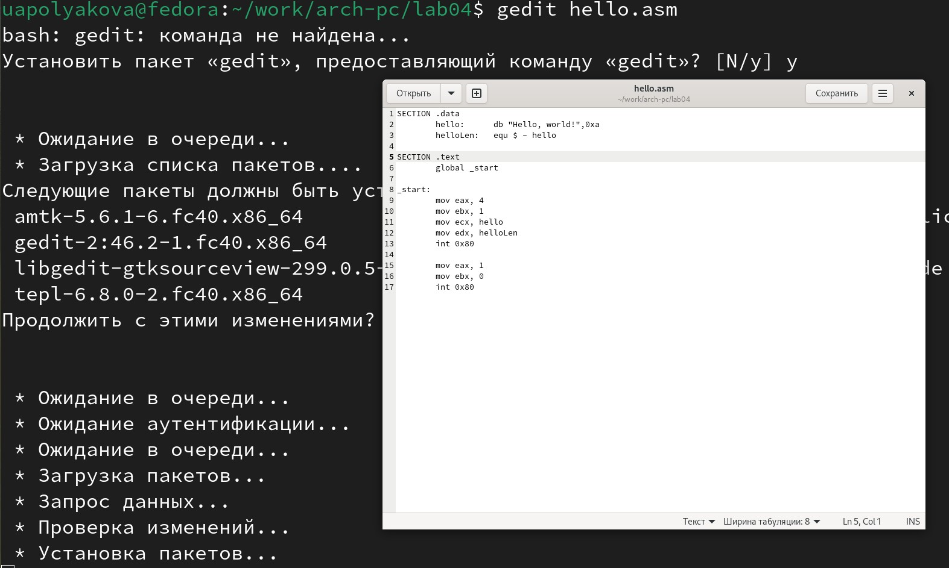

Рис. 2: Заполнение файла

1. Компилируем введенную выше программу, проверяем наличие файлов (рис. 3).

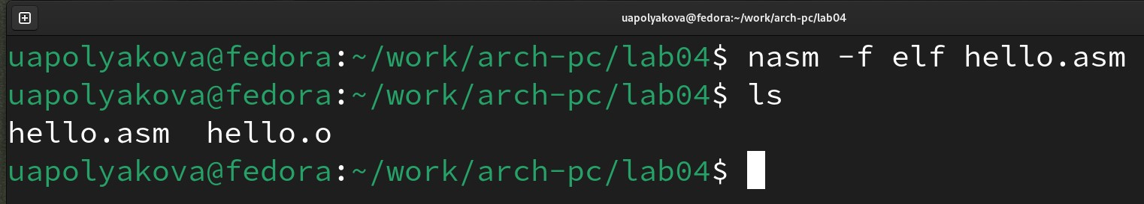

Рис. 3: Компиляция

Объектный файл называется hello.o

1. Выполняем компиляцию расширенной командой, проверяем наличие файлов (рис. 4).

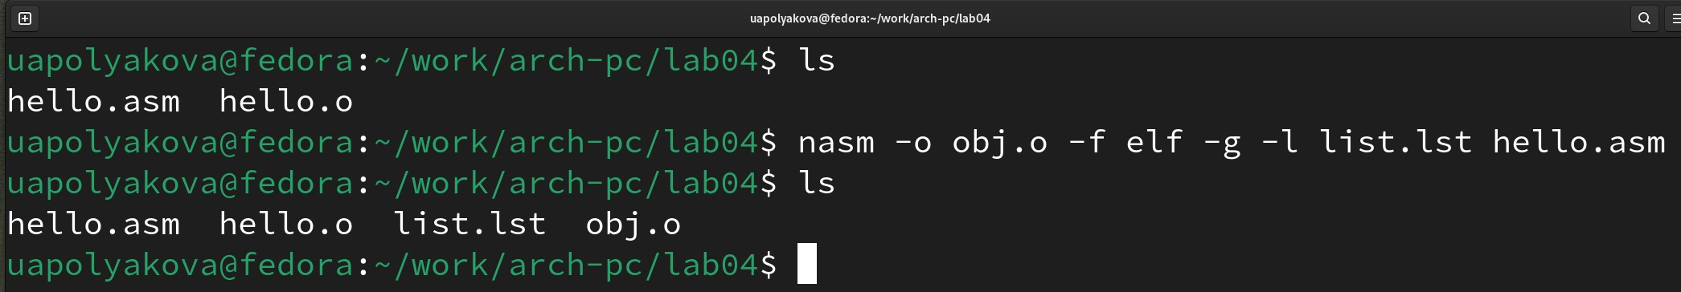

Рис. 4: Расширенная компиляция

1. Передаем программу компоновщику, проверяем создание исполняемого файла hello, то же делаем для obj (рис. 5).

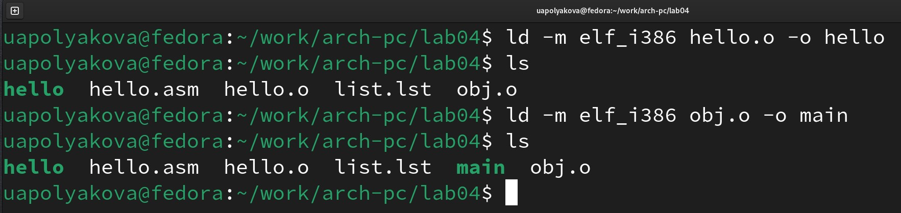

Рис. 5: Работа компоновщика

Исполняемый файл называется main, он собран из объектного файла obj.o

1. Запускаем программу (рис. 6).

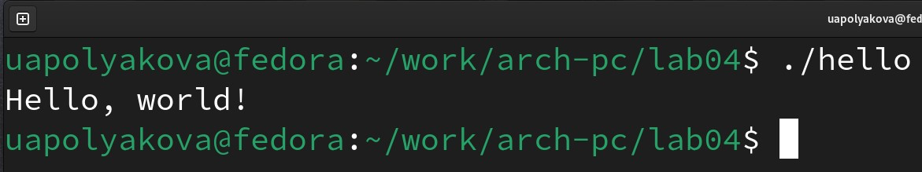

Рис. 6: Запуск программы

# 3 Результаты выполнения заданий для самостоятельной работы

1. Создаем копию файла, меняем текст программы, чтобы выводились имя и фамилия (рис. 7).

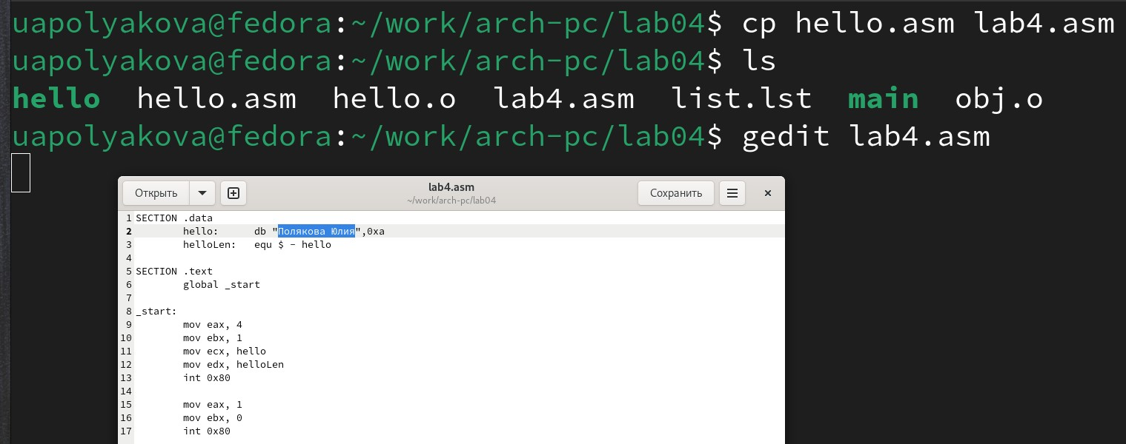

Рис. 7: Создание копии, корректировка программы

1. Транслируем текст программы в объектный файл, выполняем его компоновку, запускаем исполняемый файл (рис. 8).

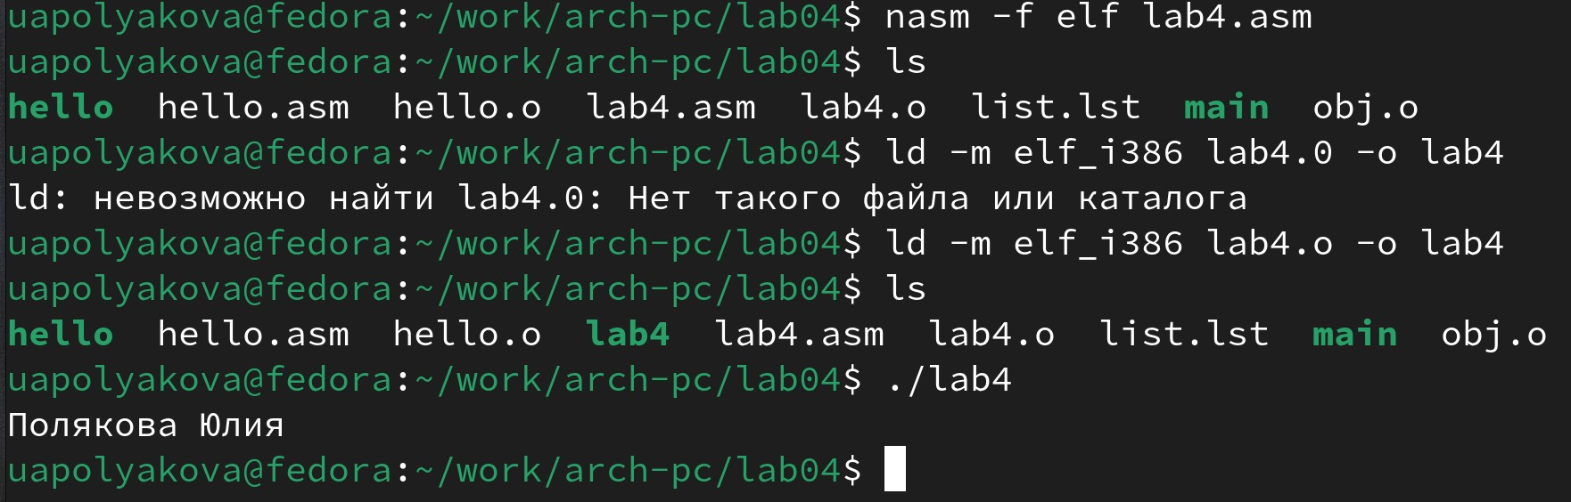

Рис. 8: Создание объектного файла, его компановка, запуск исполняемого файла

1. Копируем файлы в локальный репозиторий (рис. 9).

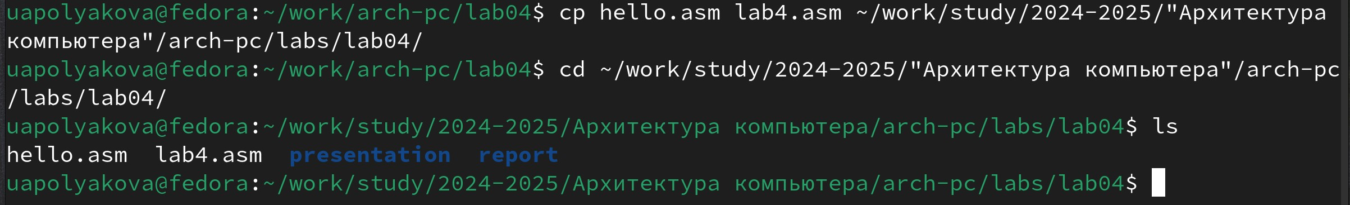

Рис. 9: Копирование

1. Загружаем на Github (рис. 10).

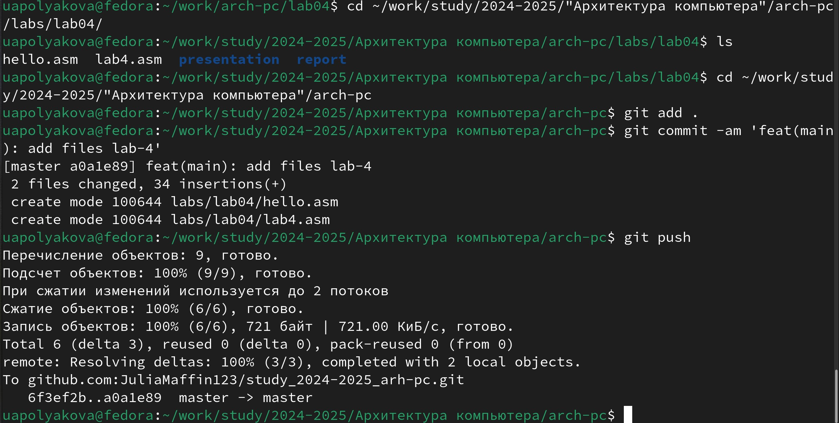

Рис. 10: Загрузка на Github

# 4 Выводы

Были освоениы процедуры компиляции и сборки программ, написанных на ассемблере NASM.